Предмет | 3А | 3Б | 3В | 3Г | 3Д
Технология |  |  | Поучаствовать в акции «Покормите птиц зимой», в конкурсе «Лего-ёлочка» (работы скидывать классному руководителю)
Русский язык | с. 141 упр. 4 (письменно) |  | Выполнить задание по карточке, используя памятку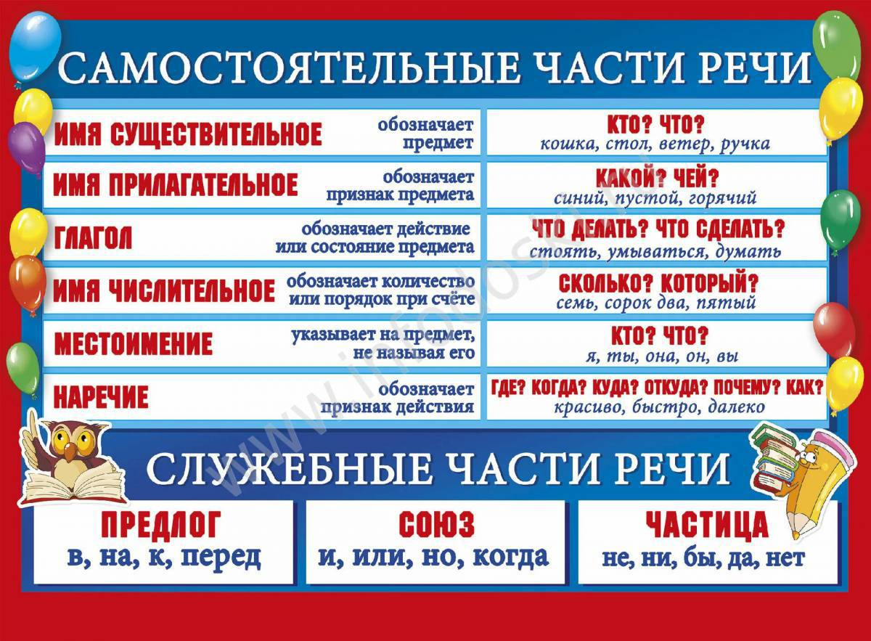  Заполните таблицу, распределив слова.  Пирог, медленно, один, но, под, подарить, большой, не, он, над, весело, тебя, и, ковёр, или, вдруг  Самостоятельные части речи Служебные части речи | Просмотреть видео – повторение орфограмм, выполнить письменно карточку в тетради.
математика | внизу на с. 107, 108,109 в учебнике выучить правила, с. 110 номер 8 выполнить письменно |  | с. 102 № 2 | Выполнить карточки на платформе УЧИ.РУ «От учителя».
Окружающий мир | с. 117-121 (до земноводных) - прочитать, написать в тетрадь сообщение о любой рыбе + рисунок этой рыбы; технология - сделать новогоднюю открытку. |  | с. 118 - 123, прочитать, подготовить пересказ
Литературное чтение | выполнить диагностическую работу на платформе "Учи.ру" по читательской грамотности (на оценку!!!) |  | с. 162-164, прочитать, с. 162, выучить наизусть 1 абзац (…Было душно….. до слов …болела голова….) | Повторить изученные произведения Л.Н.Толстого. | Повторить сказку А.С. Пушкина «О мертвой царевне и о семи богатырях», приготовиться к проверочной работе по этой сказке.
ИЗО |  |  |  | Нарисовать рисунок на тему: «Волшебные фонари». | Нарисовать рисунок на тему: «Зимний пейзаж».
Английский язык |  |  |  | Посмотреть видео, учить правило на стр. 45, выполнить задание на карточке. | Повторить пройденную тему.

